109年9月29日餐點
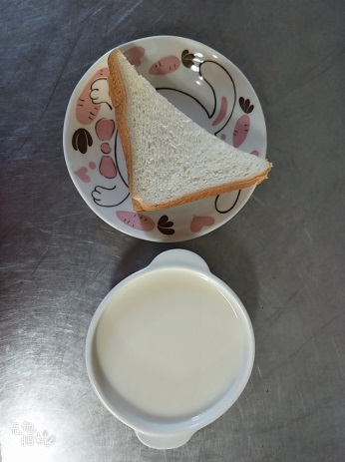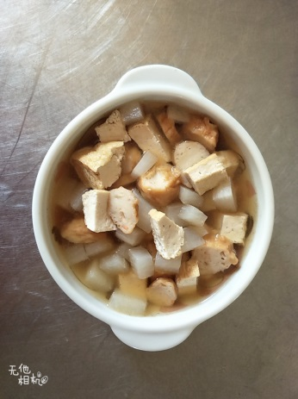
早餐(三明治、牛奶) 下午點心(關東煮)
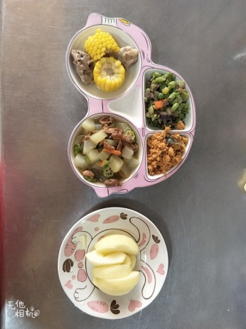
午餐(肉鬆、黃瓜炒肉絲、炒青菜、牛蒡排骨湯、水果)

